1. Введите Ваш E-mail и номер телефона в указанные поля, поставьте галочку рядом со строкой Заявление- распоряжение Плательщика. Нажмите «Перейти к оплате»

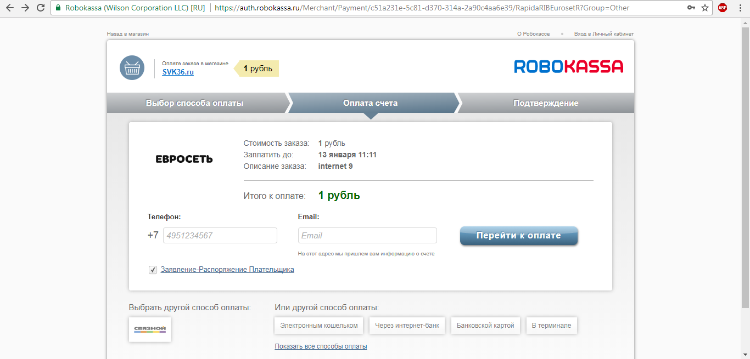
2. Вам будет присвоен код требования совершения платежа. Распечатайте инструкцию для совершения перевода и оплатите его в любом салоне Евросеть.

